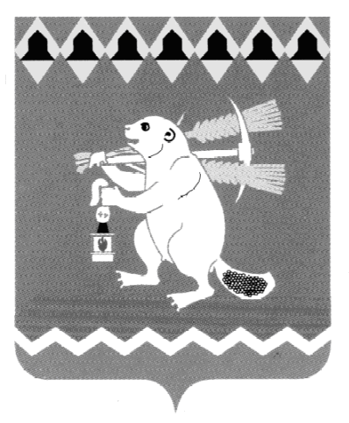
Администрация Артемовского городского округа
ПОСТАНОВЛЕНИЕ

от 27.04.2017 №484-ПА

Об утверждении Плана мероприятий по обеспечению безопасности людей на водных объектах на территории Артемовского городского округа на 2017 год

В целях упорядочения условий и требований, предъявляемых организациям и гражданам на территории Артемовского городского округа, к обеспечению безопасности людей на акваториях водных объектов Артемовского городского округа, Правилами охраны жизни людей на водных объектах Свердловской области, утвержденными постановлением Правительства Свердловской области от 29.06.2007 № 613-ПП, в соответствии с Федеральными законами от 21.12.1994 № 68-ФЗ «О защите населения и территорий от чрезвычайных ситуаций природного и техногенного характера», от 06.10.2003 № 131-ФЗ «Об общих принципах организации местного самоуправления в Российской Федерации», Законом Свердловской области от 27.12.2004 № 221-ОЗ «О защите населения и территорий от чрезвычайных ситуаций природного и техногенного характера в Свердловской области», руководствуясь статьей 31 Устава Артемовского городского округа,
ПОСТАНОВЛЯЮ:
1. Утвердить План мероприятий по обеспечению безопасности людей на водных объектах на территории Артемовского городского округа на 2017 год (Приложение).
- Назначить заместителя главы Администрации Артемовского городского округа по городскому хозяйству и строительству Миронова А.И. ответственным за обеспечение безопасности людей на водных объектах Артемовского городского округа.
3. Постановление опубликовать в газете «Артемовский рабочий» и разместить на официальном сайте Артемовского городского округа в информационно-телекоммуникационной сети «Интернет».
4. Контроль за исполнением постановления оставляю за собой.

Глава Артемовского городского округа А.В. Самочернов

